1º

1.

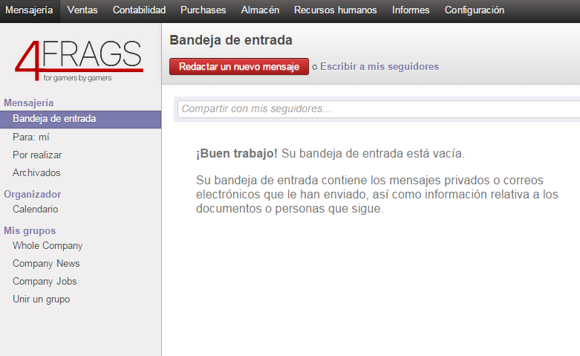

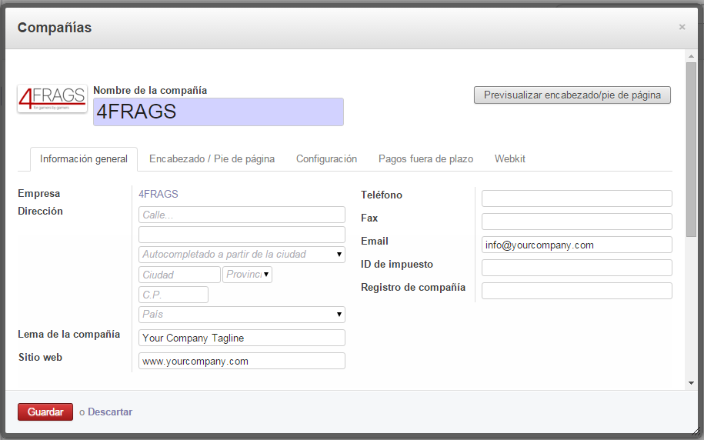

2.

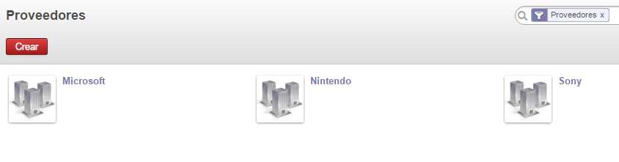

3.

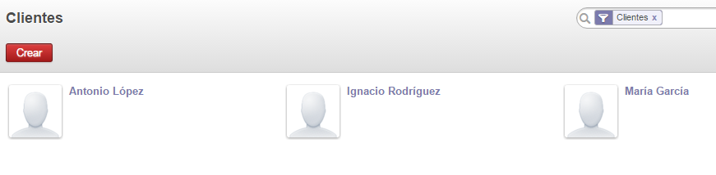

4.

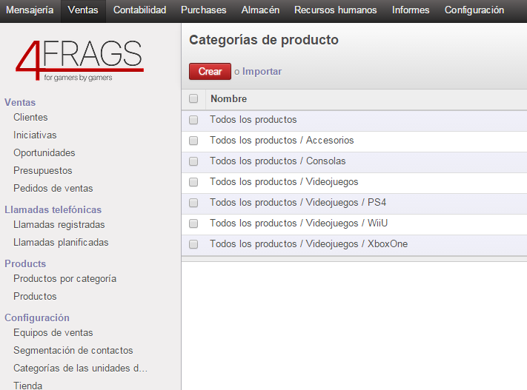

5.

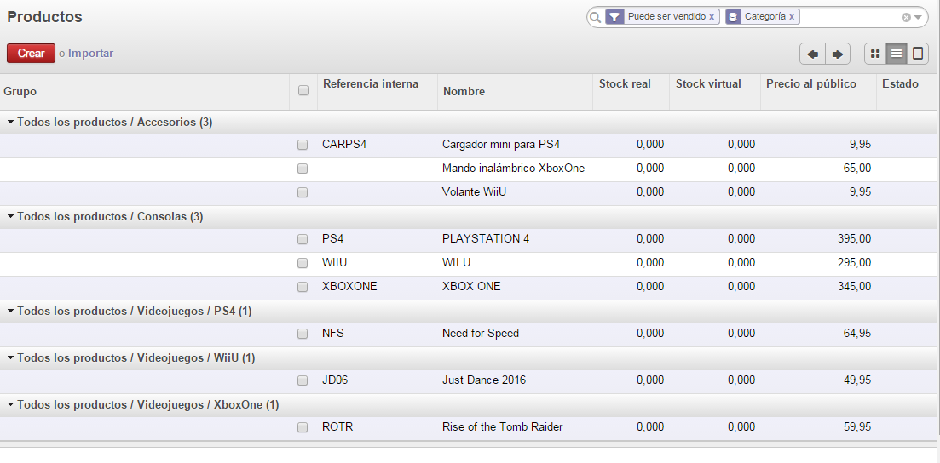

2º

1. La opción que hay que activar se encuentra en: Configuración > Almacén > Gestionar múltiples ubicaciones y almacenes

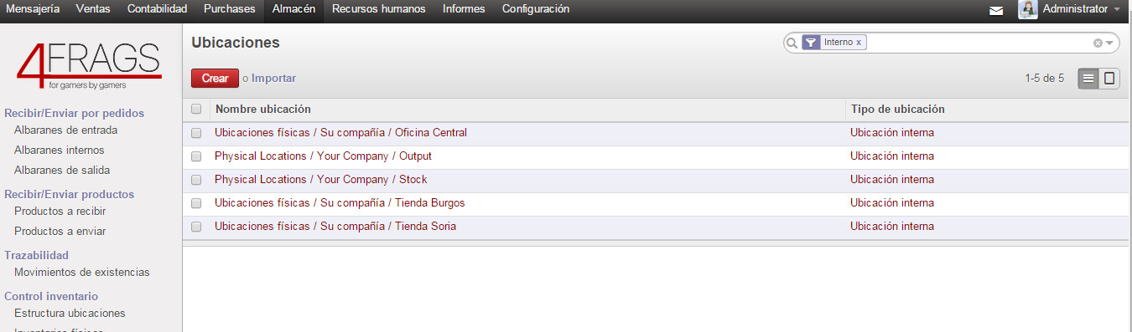

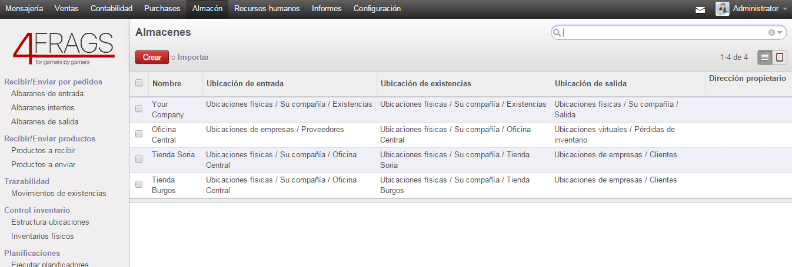

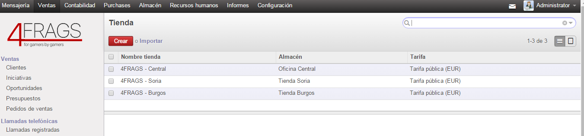

3º

a

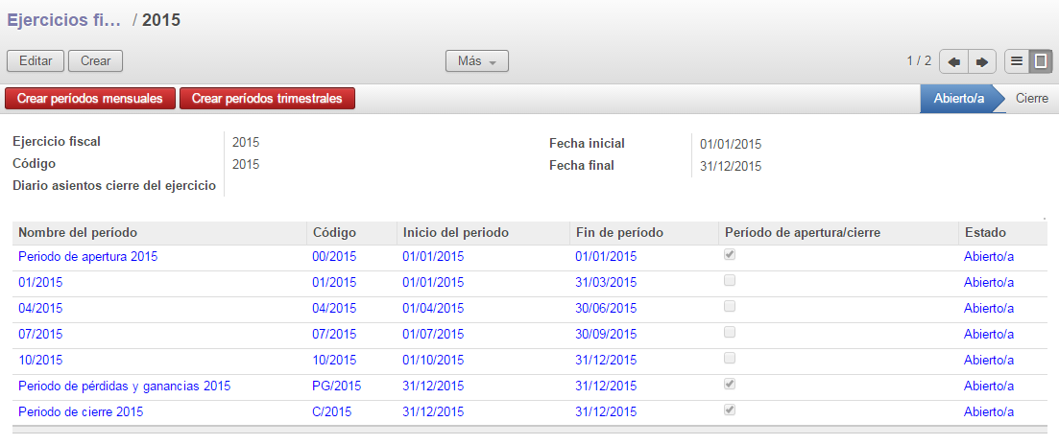

b

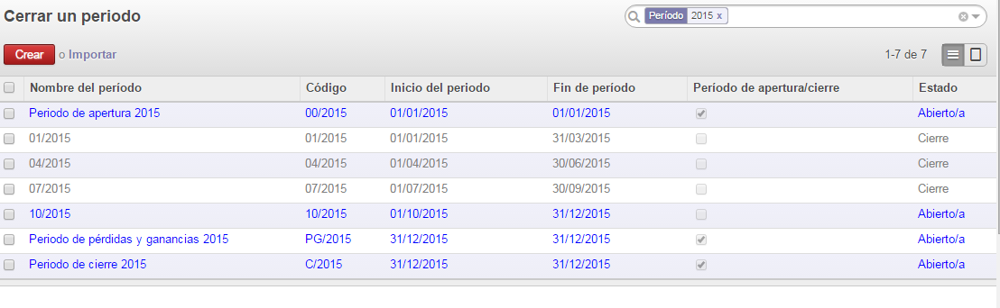

4º

1. Para añadir un nuevo tipo de pago nos vamos a Contabilidad > Diarios > Diarios y añadimos uno nuevo. En el nombre ponemos el nombre que queremos que tenga y como tipo seleccionamos Bancos y cheques (en este caso) y asociamos la cuenta deudora y acreedora correspondiente.

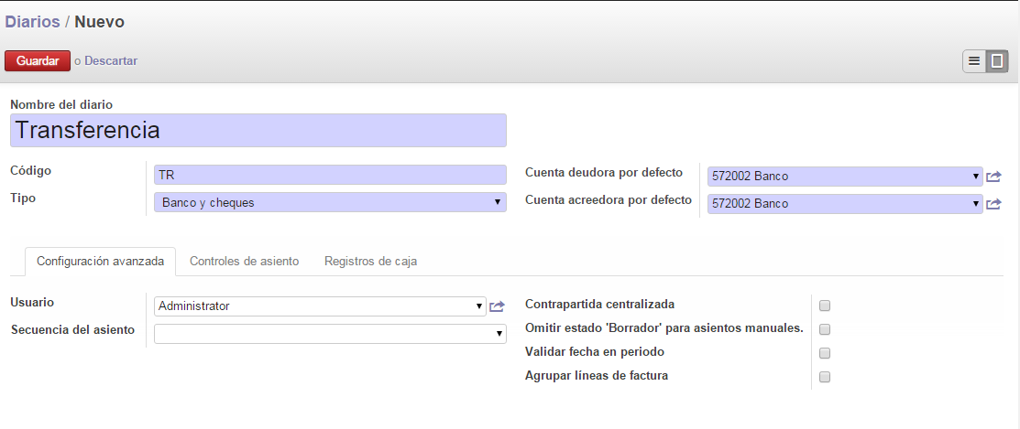

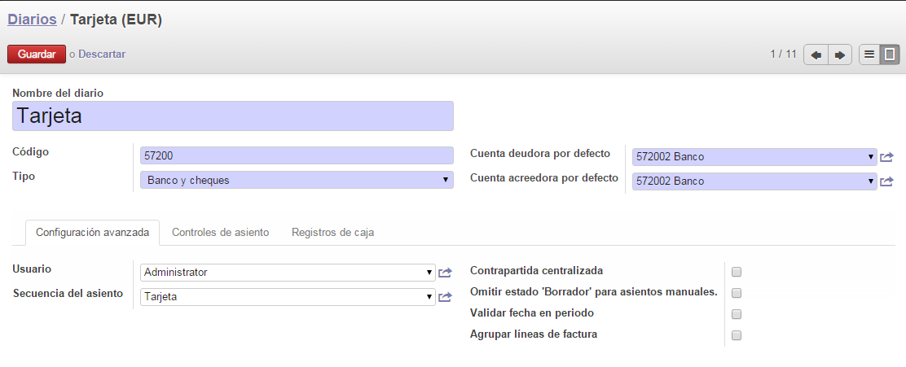

1. Para ello he ido a Contabilidad > Cuentas > Cuentas y he buscado la cuenta y luego la he editado.

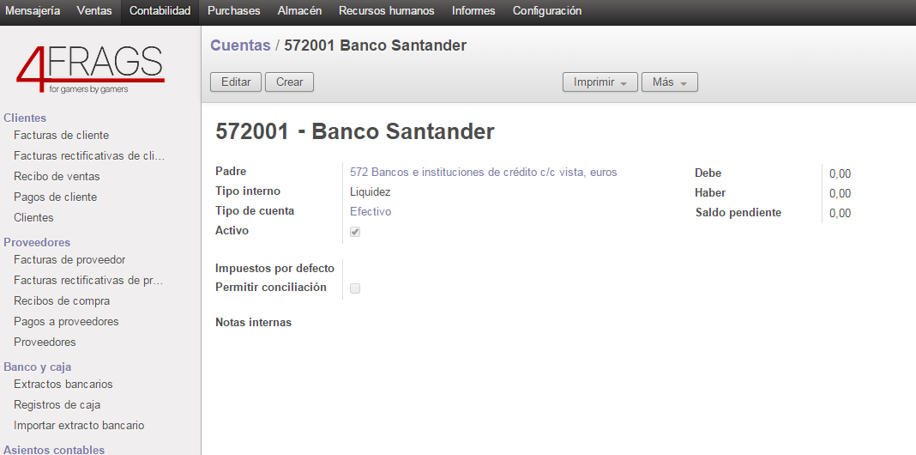

5º

1. Para realizar un abastecimiento he creado un presupuesto de compra con todos los productos a pedir a Microsoft, posteriormente lo he transformado en un pedido. Después he recibido la factura, la he validado y la he pagado por Banco. Luego he recibido los productos y he comprobado que van a parar al almacén de la Oficina Central.

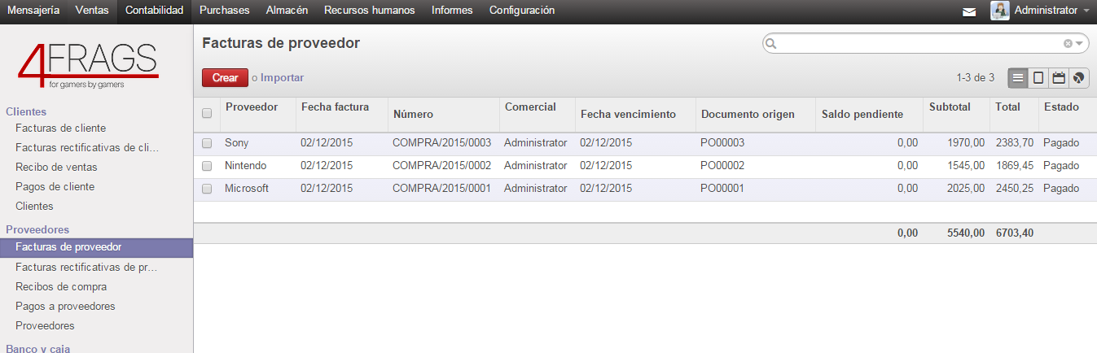

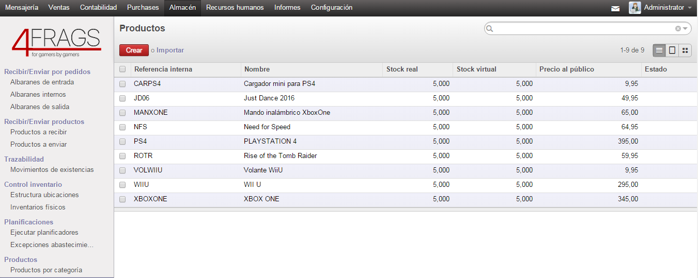

6º

1. Para realizar una nueva regla de abastecimiento nos vamos a Almacen > Reglas de abastecimiento y creamos una indicando la cantidad mínima, máxima del producto. Especificamos el almacén de destino y el producto en sí. Para ejecutar el planificador, vamos a Almacén > Planificadores > Ejecutar planificadores activando la regla de stock mínimo. Si todo ha ido bien nos creará presupuestos de compra que podremos convertir en pedidos.

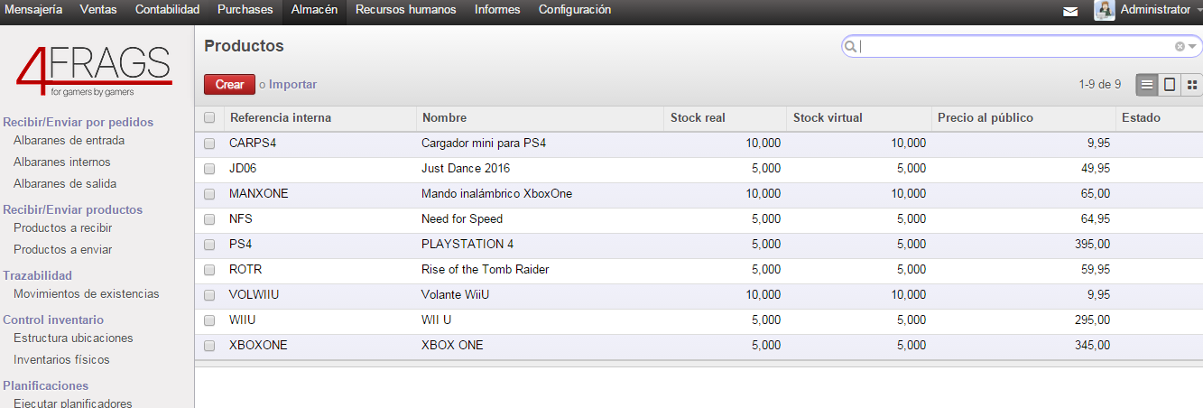

7º

1. Para ello tenemos que crear un albarán interno, en Almacén > Albaranes Internos. Indicamos que productos queremos mover, el origen y el destino. Posteriormente confirmamos y transferimos.

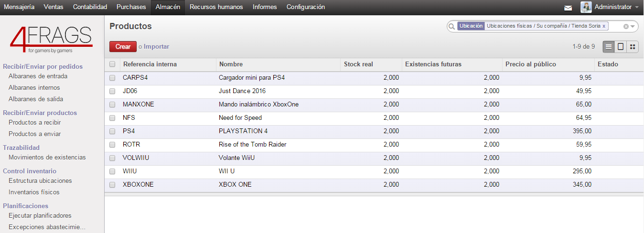

8º

1. Nos vamos a Ventas > Presupuestos y empezamos creando el presupuesto. Añadimos los productos y seleccionamos el cliente y la tienda que lo vende. Confirmamos la venta para transformarlo en un Pedido de Venta. Luego creamos la factura, la validamos y la abonamos registrando el pago. Nos vamos a ver la orden de entrega, comprobamos que tenemos disponibilidad de los productos y procedemos a hacer la entrega o envío.

